МУНИЦИПАЛЬНЫЙ ЭТАП НАУЧНО-ИССЛЕДОВАТЕЛЬСКОЙ
КОНФЕРЕНЦИИ ОБУЧАЮЩИХСЯ «ШАГ В БУДУЩЕЕ 2024»

НОВАЯ ЖИЗНЬ СТАРОЙ ТЕТРАДКИ.
ИЗГОТОВЛЕНИЕ НОВОГОДНЕГО СВЕТИЛЬНИКА.

Автор:Головина Нелли , 5 класс
Муниципальное образовательное учреждение «Беломорская средняя общеобразовательная школа №3»

Руководитель: Веселова Наталья Ивановна,
руководитель Центра «Точка роста»
при МОУ «Беломорская
средняя общеобразовательная школа №3»

г. Беломорск, 2024 г
СОДЕРЖАНИЕ
Введение. 3
Глава 1. 4
1.1. История возникновения бумаги 4
1.2 Современное производство бумаги 5
1.3 Рукотворная бумага 6
1.4 Макулатура и ее значение 6
Глава 2. Практическая часть работы 7
2.1. Практическая работа «Изготовление бумаги в домашних условиях» 7
2.2 Проведение освещения в дом – изготовления ночника. 8
Выводы 8
Список используемой литературы 10
Приложение 1 Этапы изготовления бумаги 11
Приложение 2. Этапы изготовления домика 12
Приложение 3. Подсветка дома – светильник. 13

Введение.
Бумага играет огромную роль в жизни людей. Её открытие - чудо, одно из величайших изобретений человечества. С каждым годом потребность в бумаге увеличивается, а запасы древесины, из которой её получают - уменьшаются. Поэтому использование вторичного сырья для получения бумаги – одно из важнейших решений данной проблемы.
В семьях школьников все есть старые, исписанные тетрадки. Мы посчитали что я за первую четверть исписала 12 тетрадей по 12листов. В нашем классе учится 24 ученика, значит мы за 1 четверть мы исписали в среднем 240 тетрадей. В школе 3 пятых класса – это 720 тетрадей за одну четверть.
Интересно, а можно ли самому сделать бумагу в домашних условиях из старых тетрадок и использовать ее в украшении?
Актуальность выбранной темы: с каждым годом потребность в бумаге увеличивается, а запасы древесины, из которой её получают - уменьшаются. Поэтому использование вторичного сырья для получения бумаги – одно из важнейших решений данной проблемы.
У нас дома скапливается много различных бумажных отходов. Было решено попробовать в домашних условиях использовать старые тетради для вторичного получения бумаги.
Гипотеза:в целях экономии природных ресурсов возможно изготовление бумаги по свойствам пригодной для творческих работ в домашних условиях.
Цель: изучить способ получения бумаги в домашних условиях, привлечь внимание учащихся к тому, что необходимо собирать макулатуру, чтобы сберечь лес.
Задачи:
- Собрать и изучить литературные источники по теме производства бумаги в домашних условиях;
- Выяснить, что такое макулатура, ее польза.
- Изготовить бумагу в домашних условиях из вторичного сырья;
- Изготовить творческую поделку из полученной бумаги
Объект исследования: бумага ручной работы
Предмет исследования: технология изготовления бумаги
Методы исследования: поиск информации, анализ литературы, наблюдение, сравнение, эксперимент.

Глава 1.
  - История возникновения бумаги
Слово бумага от греческого слова bambagia, или от латинского bombacium, что означает хлопок так как бумага и ткань, состоят из волокон, в которые подмешивают различные добавки. В европейских языках понятие «бумага» связано с корнем слова. Бумага по-английски — thepaper, по-немецки — daspapier, по-французски — lepapier.
Происхождение бумаги было обусловлено появлением письменности. Для сохранения и передачи знаний, информации возникла необходимость для ее сохранения. Возникновение бумаги началась около 3,5 тысяч лет назад, в древнем Египте научились изготавливать папирус. Основным материалом для изготовления папируса были стебли тростника, достигавшие 5-ти метровой высоты, но использовали только нижнюю часть стебля длиной около 60 сантиметров. Технология первой бумаги была достаточно сложной, а потому папирусы были дороги, они были не очень долговечны и требовали бережного отношения к себе. Египтяне использовали его для создания свитков и рукописей. Большое влияние на историю бумаги оказал материал, придуманный во II-м веке до нашей эры в Малой Азии - пергамент. Он был основан на сложнейшей технологии с использованием телячьей кожи. Отличался большей прочностью, эластичностью и долговечностью. Получил название из-за места, где началось его производство – города Пергама . У него так же был большой и очень серьезный недостаток – очень трудный процесс производства, а потому этот материал был чудовищно дорог. На Руси материалом для письма была береста. Как материал для письма получает распространение на Руси в начале XI века.
Однако настоящим началом истории бумаги принято считать 105 год нашей эры, а родиной – Китай она изготавливалась из шёлка, а уже позднее из растительных волокон. Цай Лунь обобщил и усовершенствовал уже известные способы изготовления бумаги и предложил технологический принцип производства бумаги. Бумагу в Китае делали так. В большой каменный сосуд — ступу — клали тряпье или кору деревьев и щепки, наливали воду и долго растирали, пока не получалась каша без комков. Потом эту кашу выливали на рамку с сеткой из шелковых ниток и бамбуковых палочек и трясли, пока каша не разольется по сетке тонким ровным слоем без бугорков и ямок. Вода стекала, и на сетке оставался тонкий лист бумаги. Его сушили, снимали с сетки, и — пожалуйста! — пиши на нем хоть законы, хоть упражнения.

Вывод: для производства бумаги в древности использовали практически любое растительное сырье и отходы: лубяные волокна тутового дерева и ивы, побеги бамбука, солому, траву, мох, водоросли.

1.2 Современное производство бумаги
Бумага, которую мы все так хорошо знаем с детских лет, имеет фактически безграничную сферу использования: книги, тетради, открытки, игрушки, коробки, обои. До привычных ныне форм она добиралась не одно столетие.
В XX веке с развитием технологий бумага стала все более разнообразной и специализированной. Производство бумаги стало крупной высокомеханизированной отраслью промышленности с непрерывной поточной схемой в технологии производства, мощными теплоэлектрическими станциями и сложными химическими цехами по выпуску полуфабрикатов из волокон. Были изобретены новые виды бумаги, такие как газетная, копировальная, фотобумага и многие другие.
Технология производства состоит из таких этапов:
- Подготовка и сортировка сырья. Древесину очищают от коры и измельчают в щепки, которые сортируются по размеру.
- Обработка и варка. Отсортированные щепки размельчают на волокна с помощью механической или химической обработки.
- Формовка волокна, добавление присадок и окраска. Волокнистая мокрая масса отправляется в специальную машину, которая изменяет форму и структуру волокна.
- Обработка в бумагодельной машине. Полученная после окраски кашица помещается на сетку, закреплённую на постоянно вращающихся валах.
- Вальцевание. Сырая лента из целлюлозной массы прокатывается через систему валиков, которые сначала отжимают воду, затем высушивают полотно, а после полируют.
- Прессование. В этом секторе бумага полностью обезвоживается и максимально уплотняется.
- Намотка и резка. Готовая лента сматывается в огромный рулон, который отправляется в цех нарезки. Здесь лента разрезается на отдельные листы определённого формата.
Сырьем для бумаги служат растительные вещества (древесина различных пород) с длинными волокнами. Тип изготавливаемой продукции зависит от используемого сырья. Из мягких пород древесины – ели, сосны, кедра – получается прочная, но довольно грубая бумага, которая используется для упаковки. Из твердых пород – дуба, клена – гладкая, но менее прочная, из нее создают писчую, типографскую бумагу. Из смеси дуба и сосны получается эластичная, прочная бумага, пригодная для печати книг.
Существует несколько видов бумаги:
Офсетная – эта бумага используется в типографиях. На ней печатают книги и различную полиграфическую продукцию.
Упаковочная бумага – эта бумага не отличается особой красотой. Главное ее достоинство – прочность.
Газетная бумага – особенность этого вида бумаги в способности быстро впитывать краску, что допускает ее использование на высокоскоростном оборудовании.
Мелованная бумага – это самая качественная, самая гладкая и самая белая бумага, которую используют для производства качественных дорогих изданий.
Целлюлозная бумага – состоит практически полностью из целлюлозы и используется для печати бумажных денег и ценных бумаг
Вывод: Современные способы изготовления бумаги мало отличаются от тех, что применялись 2000 лет назад. Для получения бумаги нужно пройти те же этапы. Только все это выполняет машина по изготовлению бумаги. Бумага связана с вырубками лесов. А, между тем, дикие леса вымирают, на планете их количество неуклонно сокращается. Кроме того, на бумажном производстве множество опасных отходов, которые нерадивые производители просто выливают в ближайшие водоемы.

1.3 Рукотворная бумага
«Рукотворная» бумага не похожа на бумагу машинной выделки, и с точки зрения технических стандартов она хуже: неравномерная по толщине, обычно менее гладкая, подчас слишком хрупкая — такая бумага отнюдь не всегда подойдет для печати. Но бумага ручного изготовления обладает одним неоспоримым достоинством, которое заставляет забыть все ее недостатки, — абсолютной эксклюзивностью. Мастера бумаги давно заметили одну закономерность: даже если при литье двух листов используются одни и те же материалы и технология изготовления остается неизменной, все равно они хоть немного, но будут отличаться друг от друга. Эффект неожиданности — вот что больше всего ценят мастера бумаги; может быть, именно он превращает изготовление бумаги из ремесла в искусство.
Вывод: Несмотря на то, что по всему миру хорошо налажено промышленное производство бумаги, с каждым днём растёт интерес к бумаге ручного отлива. В наши дни изделия ручной работы ценятся очень высоко, ведь они хранят тепло человеческих рук и не имеют аналогов.

1.4 Макулатура и ее значение
Макулатура — это отходы бумаги и картона, которые можно вторично использовать после переработки. Из макулатуры делают туалетную и упаковочную бумагу, тетради, подложки для яиц, упаковочный картон. Еще ее применяют при изготовлении кровельных материалов.
Если хотя бы половина из нас станет собирать бумажные отходы и сдавать их на переработку, экологическая ситуация улучшится. Вторичная переработка бумаги и картона снижает необходимость в вырубке лесов для производства различных видов изделий из бумаги, она значительно дешевле, ее переработка уменьшает количество отходов, позволяет сэкономить воду и электроэнергию. Если вторично переработать тонну бумаги, можно сэкономить 17 взрослых деревьев, 26 тысяч литров воды, три кубометра плодоносной земли, 240 литров горючего, 4000 киловатт-часов электричества. Переработанную макулатуру можно использовать в качестве упаковки товаров различных видов. Она предотвращает товары от повреждений и загрязнений, экологична, дешевле пластиковой упаковки.
Мы подсчитали, что для изготовления 1 тонны бумаги необходимо 10 деревьев. Вес одной тетради в 12 листов 30-35 г. Таким образом можно подсчитать, что для изготовления 1 тетради необходимо 0,00035 дерева. Но проще сказать, что из 1 дерева получается 2857 тетрадей. В нашей школе в среднем звене, в каждой параллели по 3 класса. Значит с пятого по восьмой класс - 12 классов, за первую четверть ребята все вместе испишут 2840 тетрадок и выбросят 1 дерево.
Для того чтобы сохранить одно дерево от вырубания, необходимо переработать 80
килограмм макулатуры, в тетрадках это 2667 штук.
Вывод: Важную роль в производстве бумаги играет макулатура. Её применение способствует снижению расхода древесины для производства бумаги, что очень важно для сохранения лесных ресурсов и предупреждает засорение отходами окружающий мир.

Глава 2. Практическая часть работы

2.1. Практическая работа «Изготовление бумаги в домашних условиях»
Цель: Изготовить бумагу в домашних условиям из исписанных тетрадных листов. (приложение 1)
Для эксперимента я использовала 11 тетрадей (12 листов – 28 грамм, 18 листов – 37 грамм), используя весы на кухне – узнала их массу – 333 грамма.
Рецепты приготовления мы нашли в сети ИНТЕРНЕТ, проанализировав отзывы, решено было применить следующую методику:
- Мелко нарезать тетрадные листы.
- Залить водой, оставить на 3 дня.
- Замоченную «нарезку» пропустить через комбайн, получилась неоднородная каша.
- Добавить клей ПВА для склейки, перемешать.
- Небольшие порции массы раскатать скалкой, сформировав будущий лист бумаги.
- Заготовки, после раскатывания, поместить в сушилку, оставить до полного высыхания.
- Сформировали прямоугольный лист, с помощью ножниц.

В конце эксперимента я еще раз измерила массу полученных листов. Масса практически не изменилась. Из 11 тетрадей у меня получился 11 листов рукотворной бумаги размером 10*15 см., толщиной 1-2мм бело-голубого цвета. Полученная в домашних условиях бумага, кончено же, отличается от той, что изготавливают в промышленных условиях - она не такая гладкая, грубая, напоминает картон, хрупкая. Но от этого она не становится менее замечательной: ведь для ее получения мы использовали «бумажный мусор». Такую бумагу можно использовать для детского творчества на уроках технологии. Из данной бумаги мы смастерили новогодний домик. (приложение 2)

2.2 Проведение освещения в дом – изготовления ночника.
Нам понадобилось: светодиод, токопроводящая лента из меди, батарейка (2шт.-3В), переключатель, гирлянда.
К ножкам светодиодов, закрепленных на елке, закрепили медную ленту, которую соединили с батарейками и вывели к выключателю. В дом положили гирлянду (приложение 3).

Выводы
В ходе выполнения работы мы познакомились с историей процесса изготовления бумаги. Это очень сложный процесс. Для производства бумаги в древности использовали практически любое растительное сырье и отходы: лубяные волокна тутового дерева и ивы, побеги бамбука, солому, траву, мох, водоросли. Современные способы изготовления бумаги мало отличаются от тех, что применялись 2000 лет назад. Для получения бумаги нужно пройти те же этапы. Только все это выполняет машина по изготовлению бумаги.
Изучив различные источники научной литературы, мы опробовали один из методов изготовления бумаги в домашних условиях. Используя исписанные тетрадные листы, нам удалось получить рукотворную бумагу.
“Рукотворная” бумага не похожа на бумагу машинной выделки: неравномерная по толщине, менее гладкая, слишком хрупкая — такая бумага не подойдет для печати. Но ее основным преимуществом является уникальность, возможность использования в творчестве, что позволит сэкономить семейный бюджет и природные ресурсы нашей страны.
Из переработанных тетрадей был изготовлен новогодний домик – светильник.
Наша гипотеза нашла свое подтверждение, в целях экономии природных ресурсов возможно изготовление бумаги по свойствам пригодной для творческих работ в домашних условиях.
Мы рассчитали, количество тетрадок для сохранения одного дерева. Для этого надо в школе собрать все исписанные тетради за четверть у учеников с 5 по 8 класс. Эту макулатуру можно использовать в качестве материала для рукотворной бумаги и изготавливать полезные вещи.
Переработать использованную бумагу самостоятельно оказалось не так сложно. Каждый может попробовать изготовить свою собственную бумагу. Процесс интересный и увлекательный. А в конце мы получаем поле для творчества.
Надо помнить, что лес - это сокровище, которое подарила нам мать - природа и его необходимо беречь, охранять и всеми силами пытаться спасти.

Список используемой литературы
- Современная детская энциклопедия М.,ЭКСМО, 2009г
- «История появления и развития бумаги», статья [Электронный ресурс] – режим доступа: https://europapier.ru/interesno_dlya_vas/art141.html
- «Как производят бумагу: материал и этапы», статья [Электронный ресурс] – режим доступа: https://amegaprint.ru/blog/kak-proizvodyat-bumagu-material-i-etapy-/
- «Почему бумажная промышленность вредит экологии и как с этим бороться», статья [Электронный ресурс] – режим доступа: https://style.rbc.ru/life/5e1e28b29a794779011cc33e
- «Зачем собирают макулатуру и что из нее делают», статья [Электронный ресурс] – режим доступа: https://style.rbc.ru/life/5e1e28b29a794779011cc33e

Приложения

Приложение 1 Этапы изготовления бумаги
- ЗАГОТОВКА  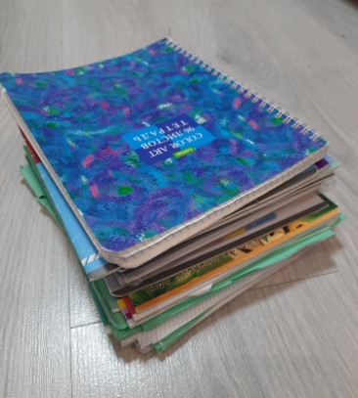 | - ВЗВЕШИВАНИЕ  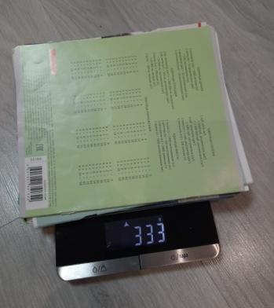 | - НАРЕЗКА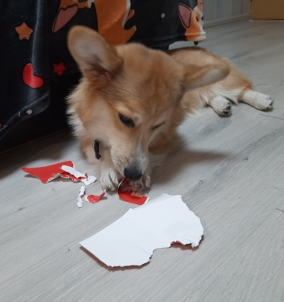
- ЗАМАЧИВАНИЕ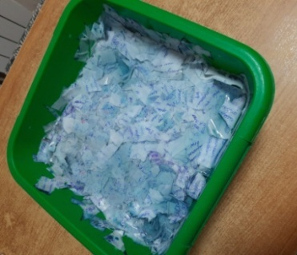 | - РАСКАТКА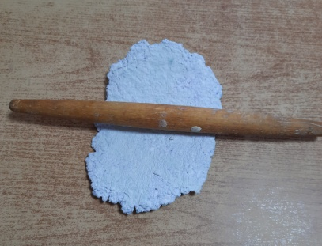 | - СУШКА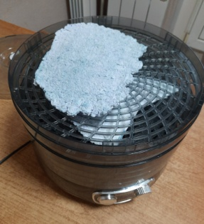

Приложение 2. Этапы изготовления домика
1-ВЗВЕШИВАНИЕ  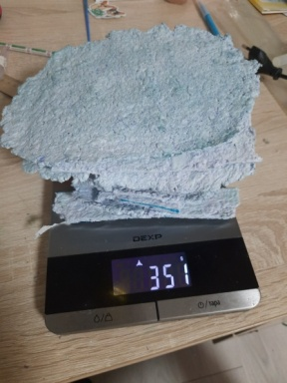 | 2-ОБРЕЗКА | 3-ФОРМИРОВАНИЕ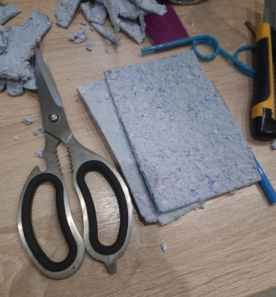
4- ИЗГОТОВЛЕНИЕ ДОМИКА  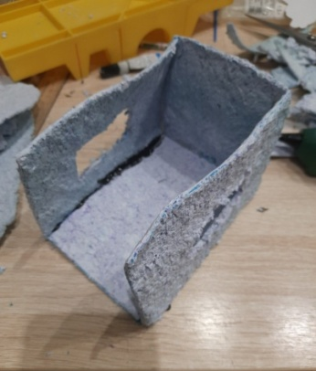 | 5- ДОМИК  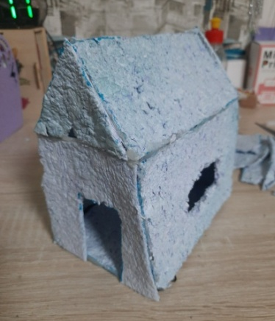

Приложение 3. Подсветка дома – светильник.

1-ИСПОЛЬЗУЕМЫЙ МАТЕРИАЛ  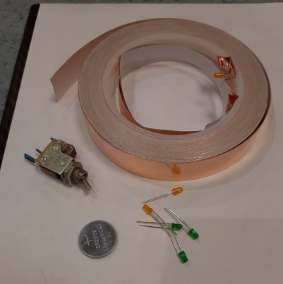 | 2-МОНТАЖ СВЕТОДИОДОВ  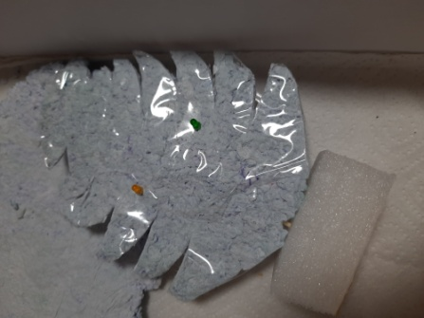
3- ПОДКЛЮЧЕНИЕ СВЕТОДИОДОВ  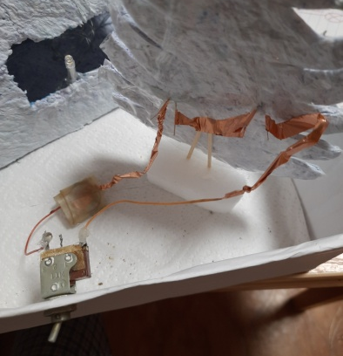 | 4-ГОТОВАЯ РАБОТА  